ICS 71.100.30
G 89
备案号：

AQ
中华人民共和国安全生产行业标准

AQ 1100—2014
代替 MT61-1997

煤矿许用炸药井下可燃气安全度试验方法和判定规则
Test method and judgement rules of safety of permissible explosive for coalmine
in inflammable gas
（报批稿）

2014 - 02 - 20发布
2014 - 06 - 01实施
国家安全生产监督管理总局 发布

前 言
本标准的第5章、6章和7章的技术内容为强制性的，其余为推荐性的。
本标准按照GB/T1.1-2009给出的规则起草。
本标准代替MT61-1997《煤矿许用炸药井下可燃气安全度试验方法和判定规则》，与MT61-1997相比，在内容上做了较大改动，重新引入定量分析法（MT61—1982中的试验方法），并采用加严的一次抽样方案。主要有以下变化：
—— 删除了原标准第3.2中的“n、d、i、M₀、M_{i}、k_{i}”等参数的条款；
—— 将原标准“4 煤矿许用炸药井下可燃气安全度等级和适用范围”改为“4 符号”；
—— 将原标准“5 试验方法”改为“5 技术要求”；
—— 将原标准“6 判定规则”改为“6 试验方法”；
—— 增加“7 判定规则”；
请注意本文件的某些内容可能涉及专利，本标准的发布机构不承担识别这些专利的责任。
本标准由国家安全生产监督管理总局提出。
本标准由全国安全生产标准化技术委员会煤矿安全分技术委员会(SAC/TC288/SC1)归口。
本标准起草单位：煤炭科学研究总院沈阳研究院、安标国家矿用产品安全标志中心、煤炭科学研究总院爆破技术研究所。
本标准主要起草人：张春雨、董春海、凌伟明、夏斌、弓启祥、段赟、郑锋、刘永明。
本标准所代替标准的历次版本发布情况为：
MT61—1982、MT61—1997 。

煤矿许用炸药井下可燃气安全度试验方法和判定规则
- 范围
本标准规定了煤矿许用炸药井下可燃气安全度的术语和定义、符号、技术要求、试验方法和判定规则。
本标准适用于煤矿许用炸药。
- 规范性引用文件
下列文件对于本文件的应用是必不可少的。凡是注日期的引用文件，仅所注日期的版本适用于本文件。凡是不注日期的引用文件，其最新版本（包括所有的修改单）适用于本文件。
GB 8031 工业电雷管
- 术语和定义
下列术语和定义适用于本文件。

标准引火量 standard mean

各安全度等级引火量标准值。

定量分析法 quantitative analysis method
被测量值为一固定量时,对测量结果进行分析判断的一种试验方法。

过量氮 excess nitrogen
井下可燃气中超过正常大气氮氧比的氮气含量。
- 符号
下列符号适用于本文件。
M：标准引火量，单位为克（g）；
m：定量试验水平, 单位为克（g）。
- 可燃气安全度等级划分
煤矿许用炸药井下可燃气安全度等级分为一、二、三级。各级标准引火量值见表1。
- 煤矿许用炸药井下可燃气安全度等级和适用范围
等级 | 一级 | 二级 | 三级
标准值M，g | 100 | 180 | 400
试验方式 | 发射臼炮 | 发射臼炮 | 发射臼炮
适用范围 | 低甲烷矿井岩石掘进工作面 | 低甲烷矿井煤层采掘工作面 | 高甲烷矿井；低甲烷矿井高甲烷采掘工作面；煤油共生矿井；煤与煤层气突出矿井
- 试验方法
  - 原理
在规定条件下，将固定量受试炸药置于发射臼炮炮孔内引爆，根据试验巷道内可燃气混合气体引燃结果，得出引燃频数，以此判定炸药的井下可燃气安全度。
  - 试验设计

试验设计方案如下：

a) 抽样方案： 5/0，1；
b) 试验水平：取固定试验水平m=M；
  - 材料

试验用材料如下：

a) 试验用井下可燃气：试验过程中，当甲烷浓度为9.0%时，其他可燃气体含量总和应不大于0.3%，二氧化碳和过量氮含量总和应不大于1.0%。

b) 雷管：符合GB8031规定的煤矿许用瞬发电雷管。
  - 仪器、装置
    - 仪器

试验用仪器如下：
- 甲烷测定器：分度值应不大于0.1%；
- 温度计：分度值应不大于1℃；
- 湿度计：分度值应不大于1%；
- 天平：感量应不大于1g。
    - 装置
井下可燃气安全度试验装置，主要由试验巷道、气体混合管路、混合通风机、排烟通风机及控制系统组成,见图1。
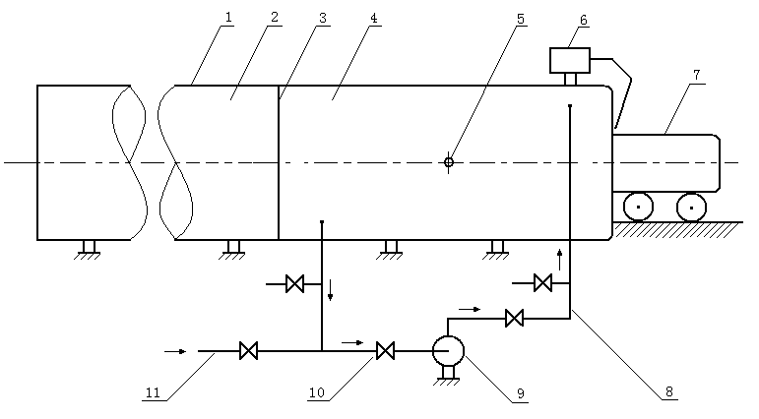
1—试验巷道
2—延长室
3—封闭装置
4—爆炸室
5—测量孔
6—排烟风机
7—发射臼炮
8—循环管路
9—循环风机
10—阀门
11—可燃气进气管
- 井下可燃气安全度试验装置示意图

试验用装置如下：
a) 试验巷道为钢制圆筒，分爆炸室和延长室两部分，水平放置，内径为1.8m，爆炸室长度为5m，容积为12.8m³，爆炸室的封闭端中心有圆口，敞口端设有封闭装置。延长室长度为15m，与爆炸室敞口端相衔接；
b) 气体混合管路由进气管、回气管及阀门等组成。进气管由靠近爆炸室封闭端上部引入，回气管由靠近爆炸室敞口端下部引出。在进气管路和回气管路上应分别装有阀门；
c) 发射臼炮为钢制圆柱体，由内筒和外套构成。其内筒凸出，套有密封胶垫，中心轴向开有炮孔。外套材料可选用普通碳钢，内筒材料宜使用PNi3CrMoV炮钢，炮孔初始体积规定为（2138±10）mL。规格尺寸见图2。
d)混合通风机为防爆离心式，风量应不小于1330m³/h，全压应不小于950Pa；
e)排烟通风机为防爆轴流式，风量应不小于9200m³/h，全压应不小于380Pa；
f)控制系统包括液压系统、电气系统、空调系统及参数测试系统。

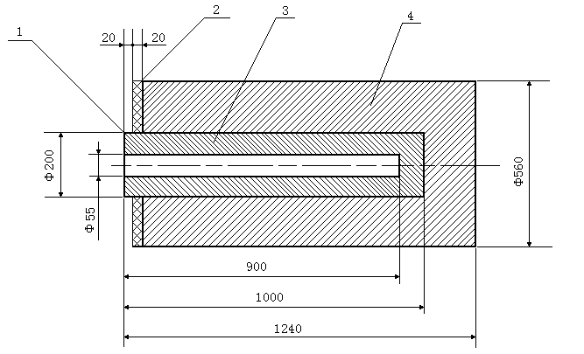
  - 凸台；
2—密封胶垫；
3—内筒；
4—外套。
- 发射臼炮结构图
  - 试验条件
    - 试样采用炸药原药卷制成，称取试样时，应取全重。药温应为（20±10）℃。
    - 爆炸室内井下可燃气—空气混合气体中，甲烷浓度为（9.0±0.3）%，温度为（20±10）℃，相对湿度应不大于80%。
    - 发射臼炮扩孔率应不超过25%。
  - 试验步骤
    - 试验药量按6.2确定。
    - 每次试验前，应检查甲烷测定器气密性并校准零点。
    - 用牛皮纸或塑料薄膜封闭爆炸室的敞口端。
    - 将雷管插入试样一端，插入深度不小于雷管长度的2/3，用木质炮棍将试样装入发射臼炮炮孔底部，反向起爆。
    - 将发射臼炮推至爆炸室封闭端并压紧，使凸台进入封闭端圆口，其端面与封闭端内壁齐平。
    - 开启混合通风机，向爆炸室充入井下可燃气，测量混全气体的温度、湿度和甲烷浓度。
    - 当甲烷浓度达到要求时，停止充气。混合1min，关闭混合通风机及相关阀门，同时打开卸压阀。
    - 连接起爆线路，在关闭混合通风机后的2min内起爆。
    - 检查受试炸药是否全爆，如未爆或半爆，本次试验作废，重做该次试验。
    - 以爆炸声响或其他参数判断混合气体是否引火，并做好记录。
    - 开启排烟通风机，同时打开混合通风机进气阀门，开启混合通风机，排除巷道内的炮烟，排烟时间不少于3min。
    - 将各阀门复位到试验初始状态。
- 判定规则
若引燃频数为0/5，则判为合格，否则判为不合格。

__________________

